**实战报告**

1. **功能/操作说明**

做的是一个贪吃蛇，用LCD12864，可长按加速键加速，有暂停键可以中途暂停，可以看到已得分数，可以记录已玩时间，满10分可过关，全部只有3关，然而我自己还没通关过，到第三关后来都得无奈自己去撞墙。先看下效果图吧，还没焊接起来，是在开发板上的，报告写完就开始焊，如果交报告前来得及焊完就拍照上来。

开始界面是这样的，按确定键即可开始。然后就是第一关，很普通的地图，

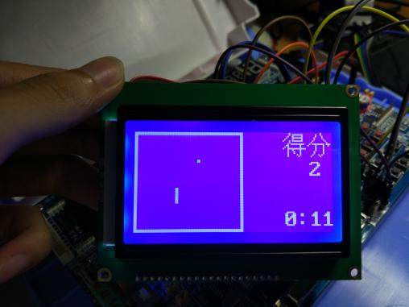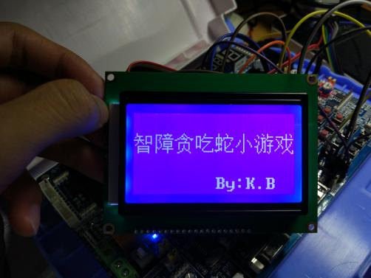

右上角是已得分数，达到10分即可过关，右下角是整个游戏进行中的时间，按加速键时间也不会变快，蛇走得快而已，暂停的时候会停止计时。

第一关过后，会有这个页面。按确认键才会继续，没按确认键的时候计时是停止的。然后是第二个，加了个笑脸的障碍物。

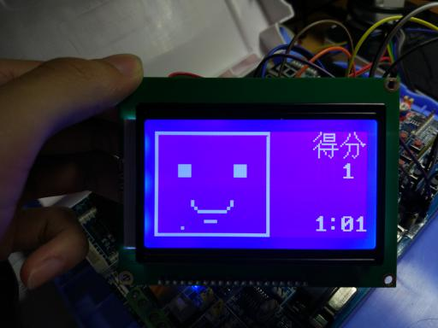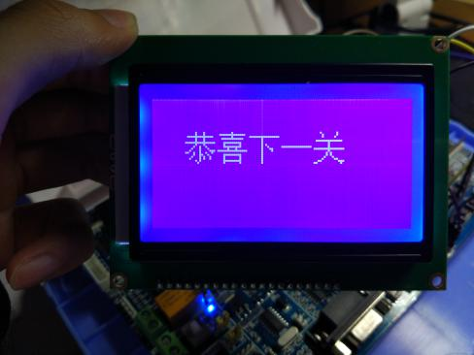

第二关过后，是这个页面，一样，按确认键继续。

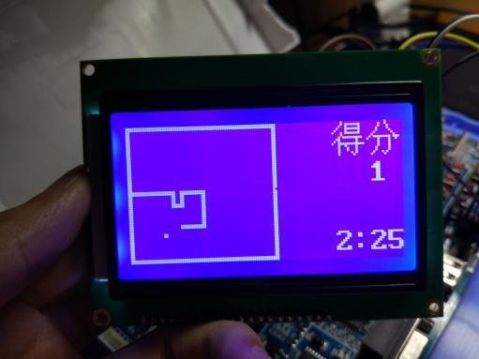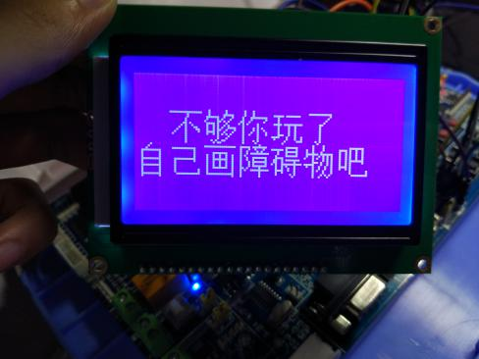

第三关是自己画障碍物的，同样也是得到10分就可以过关，蛇走过的地方就是障碍物。

中途输了的话，会显示这个页面，会闪烁，按确认键则可以回到一开始的页面重新开始。

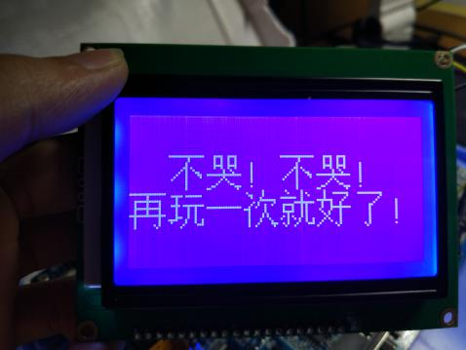

至于全部通关后的页面，我还没通关过，虽然有个很无赖的玩法可以通关，不过我不想那样玩，那样很不好玩，通关后就是这样了。

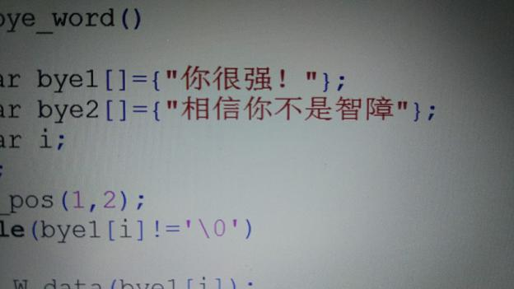

整个流程就是这样。

1. **硬件原理**

原理图如下：

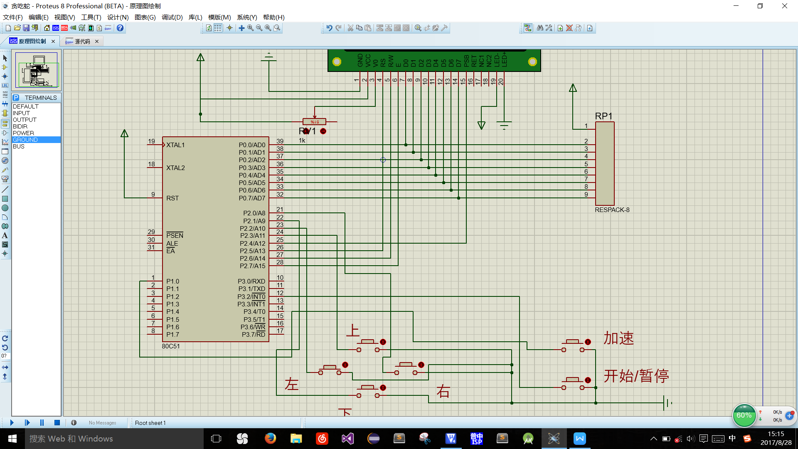

按键是独立按键，开始跟暂停是用外部中断0，计时的部分是用定时器中断0，用的晶